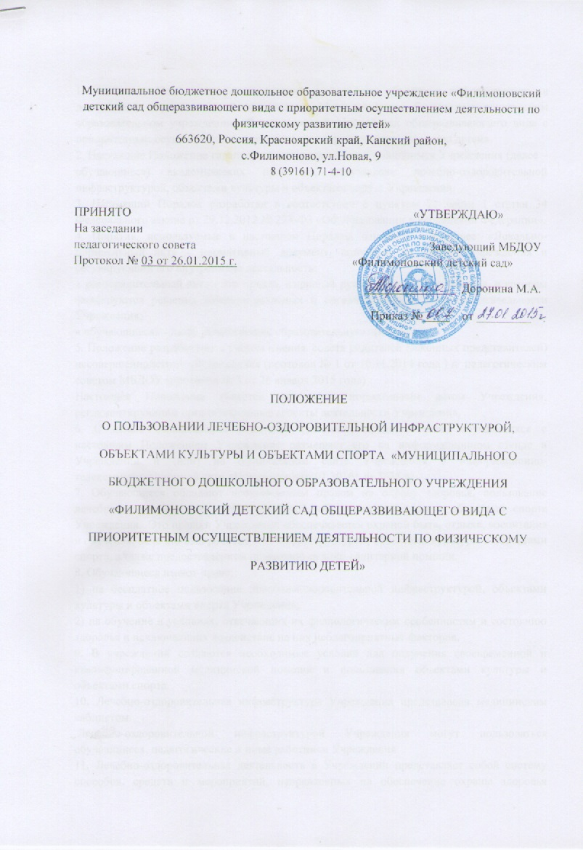

1. Настоящее Положение регламентирует пользование объектами инфраструктуры в дошкольной образовательной организации Муниципальном бюджетном дошкольном образовательном учреждении «Филимоновский детский сад общеразвивающего вида с приоритетным осуществлением деятельности по физическому развитию детей».
2. Настоящие Положение гарантирует предоставление обучающимся Учреждения (далее – обучающиеся) академических прав на пользование лечебно-оздоровительной инфраструктурой, объектами культуры и объектами спорта Учреждения.
3. Настоящий Порядок разработан в соответствии с пунктом 21 части 1 статьи 34 Федерального закона от 29.12.2012 № 273-ФЗ «Об образовании в Российской Федерации».
4. Понятия, используемые в настоящем Порядке, означают следующее: «Локально-нормативный акт» - нормативный документ, принятый на уровне Учреждения и регулирующий его внутреннюю деятельность:
« распорядительный акт» - это приказ, изданный руководителем Учреждения, в котором фиксируются решения административных и организационных вопросов деятельности Учреждения;
« обучающиеся» - лица, осваивающие образовательную программу.
5. Положение разработано с учетом мнения совета родителей (законных представителей) несовершеннолетних обучающихся (протокол № 1 от 10.11.2014 года ) и педагогическим советом МБДОУ (протокол № 3 от 26 января 2015 года)
Настоящее Положение является локальным нормативным актом Учреждения, регламентирующим организационные аспекты деятельности Учреждения.
6. С целью ознакомления родителей (законных представителей) обучающихся с настоящим Положением Учреждение размещает его на информационном стенде в Учреждении и (или) на официальном сайте Учреждения в информационно-телекоммуникационной сети «Интернет» http://1.39161.ds.3535.ru
7. Обучающиеся обладают неотъемлемым правом на охрану здоровья, пользование лечебно-оздоровительной инфраструктурой, объектами культуры и объектами спорта Учреждения. Это право в Учреждении обеспечивается охраной быта, отдыха, воспитания и обучения, лечебно-оздоровительной инфраструктурой, объектами культуры и объектами спорта, а также предоставлением первичной медико-санитарной помощи.
8. Обучающиеся имеют право:
1) на бесплатное пользование лечебно-оздоровительной инфраструктурой, объектами культуры и объектами спорта Учреждения;
2) на обучение в условиях, отвечающих их физиологическим особенностям и состоянию здоровья и исключающих воздействие на них неблагоприятных факторов.
9. В учреждении создаются необходимые условия для получения своевременной и квалифицированной медицинской помощи и пользования объектами культуры и объектами спорта.
10. Лечебно-оздоровительная инфраструктура Учреждения представлена медицинским кабинетом.
Лечебно-оздоровительной инфраструктурой Учреждения могут пользоваться обучающиеся, педагогические и иные работники Учреждения.
11. Лечебно-оздоровительная деятельность в Учреждении представляет собой систему способов, средств и мероприятий, направленных на обеспечение охраны здоровья обучающихся. Лечебно –оздоровительная деятельность включает в себя осуществление в учреждении оздоровительной, медико-профилактической, санитарно-гигиенической и просветительской деятельности.
12. Организацию оказания первичной медико-санитарной помощи обучающимся осуществляет МБУЗ « Чечеульская участковая больница «Филимоновская амбулатория»
Первичная медико-санитарная помощь является доступным и бесплатным для каждого обучающегося видом медицинской помощи.
13. Основными принципами осуществления лечебно-оздоровительной деятельности в Учреждении являются: соблюдение прав обучающихся в области охраны здоровья и обеспечение связанных с этими правами государственных гарантий; приоритет профилактических мер в области охраны здоровья обучающихся, доступность квалифицированной медицинской помощи; своевременность оказания квалифицированной помощи обучающимся.
14. Учреждение создаёт условия для охраны здоровья обучающихся, в том числе обеспечивает:
1) текущий контроль за состоянием здоровья обучающихся;
2) проведение санитарно-гигиенических, профилактических и оздоровительных мероприятий, обучение и воспитание в сфере охраны здоровья граждан в Российской Федерации;
3) соблюдение государственных санитарно-эпидемиологических правил и нормативов;
4) расследование и учёт несчастных случаев с обучающимися во время пребывания в организации, осуществляющей образовательную деятельность, в порядке, установленном федеральным органом исполнительной власти, осуществляющим функции по выработке государственной политики и нормативно-правовому регулированию в сфере образования, по согласованию с федеральным органом исполнительной власти, осуществляющим функции по выработке государственной политики и нормативно-правовому регулированию в сфере здравоохранения.

15. В учреждении обучающимся предоставляется право на пользование объектами спорта и объектами культуры Учреждения.
В учреждении имеется спортивно-музыкальный зал, открытая спортивная площадка, кабинет психолога и логопеда.
Пользоваться вышеперечисленными объектами спорта и объектами культуры имеют право все обучающиеся под руководством педагогических работников.
16. Право на пользование объектами спорта и объектами культуры предоставляется обучающимся при организации непосредственно образовательной деятельности, а также при проведении мероприятий, которые не предусмотрены учебным планом (кружки, праздники, развлечения, соревнования, встречи с родителями (законными представителями) обучающихся и иные мероприятия).
17. Ответственным лицом в учреждении за составление расписания, регулирующего порядок пользования объектами культуры и объектами спорта, старший воспитатель.
Расписание, регулирующее порядок пользования объектами культуры и объектами спорта, утверждается распорядительным актом Учреждения.
18. Организация НОД, а также проведение мероприятий, которые не предусмотрены учебным планом в помещениях указанных в п.15 настоящего Положения , разрешается только при соответствии помещений санитарно-гигиенических нормам.
19. Ответственные лица за организацию непосредственно образовательной деятельности, а также проведение мероприятий, которые не предусмотрены учебным планом в помещениях, указанных в пункте 15 настоящего Положения, обязаны лично осмотреть их, проверить исправность оборудования и инвентаря, обратить внимание на соответствие помещения техники безопасности.
В целях предупреждения травм, заболеваний, несчастных случаев необходимо руководствоваться инструкциями по охране жизни и здоровья обучающихся, разработанных и утверждённых Учреждением.

